Trường Đại học Bách Khoa – ĐHQG TP.HCM

Khoa Khoa học và Kỹ thuật Máy tính



Lập trình web

Báo cáo Bài tập lớn 1



**Thành viên:**

|  |  |
| --- | --- |
| Trịnh Minh Dũng | 1510580 |
| Trần Xuân Dương | 1510612 |
| Hoàng Văn Lộc | 1511838 |
| Lý Trọng Nhân | 1670683 |

# Giới thiệu:

## Đề tài:

* Đề tài: Thiết kế website chia sẻ thông tin mua/bán bất động sản.
* Thông tin: Website cung cấp thông tin cho người tìm thuê/bán bất động sản.

## Tính năng:

* Cung cấp thông tin nhà cho thuê theo quận, theo khu dân cư.
* Cung cấp nguồn nhà ở trung và cao cấp.
* Cho phép người có nhà ở đăng kí để đăng thông tin lên website.

## Giao diện:

# Chi tiết:

## Responsive: (Hình ảnh được lấy từ responsive trên trình duyệt Chrome)

* 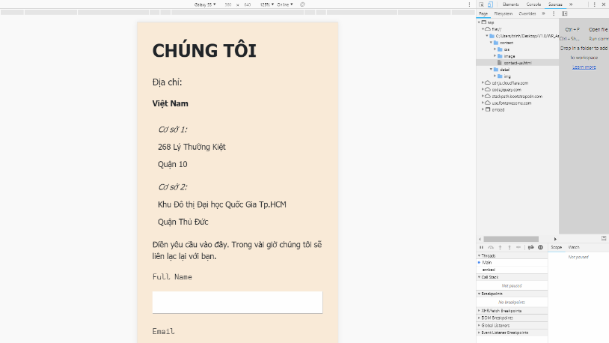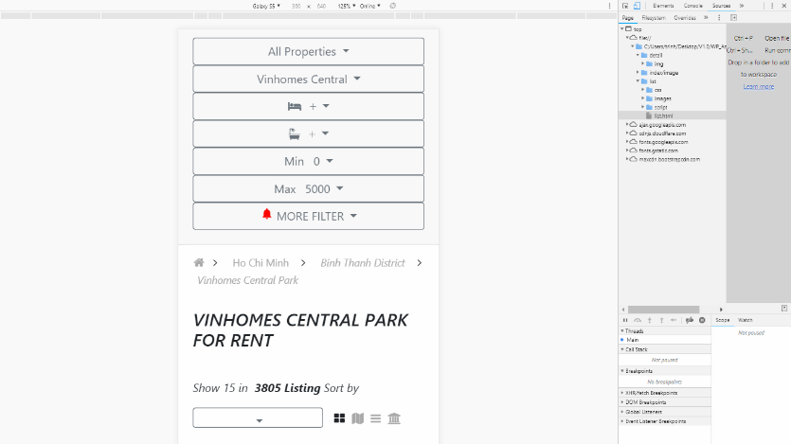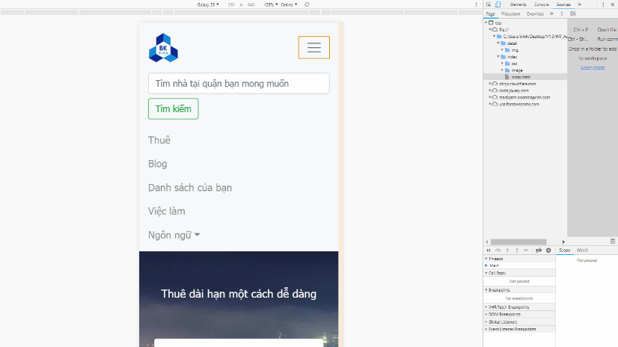Galaxy S5
* 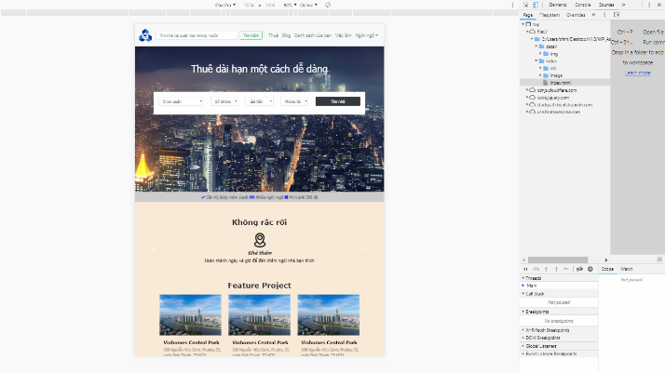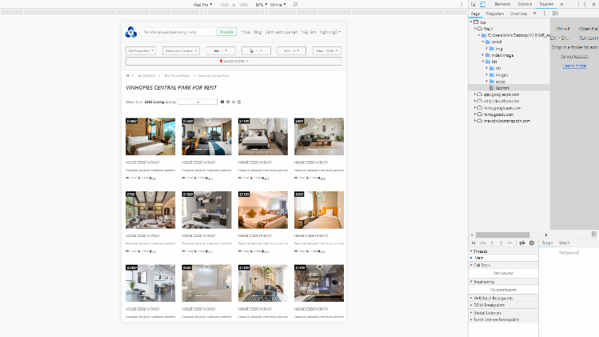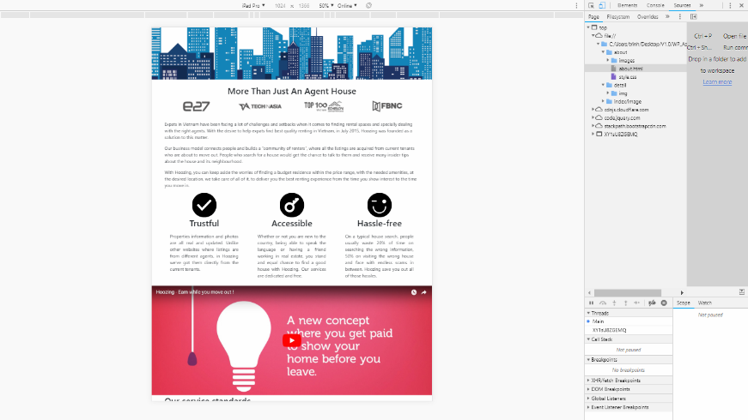 Ipad Pro
* 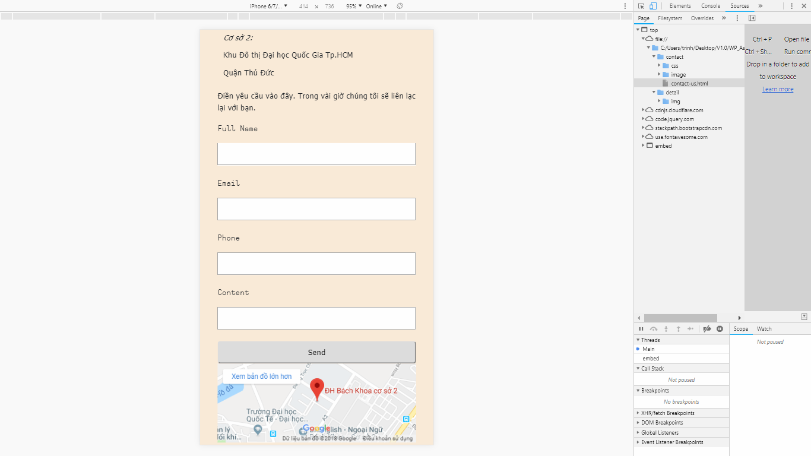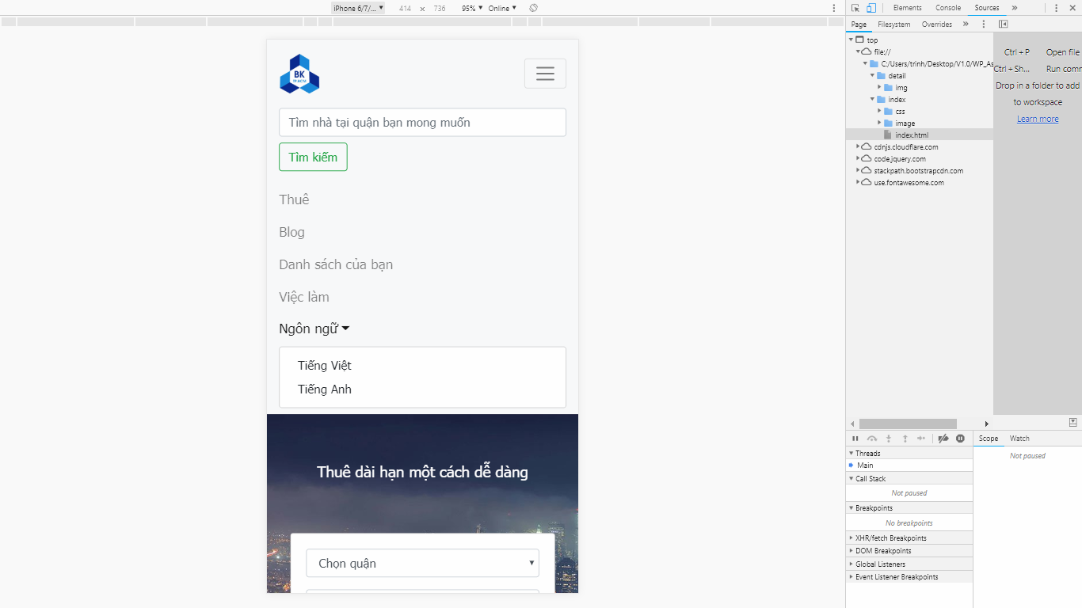Iphone 6/7/8 plus

## Ngôn ngữ sử dụng và phiên bản:

* Ngôn ngữ: HTML, CSS, Javascript
* Phiên bản:
  + HTML: 5
  + CSS: 3
  + Javascript:
* Framework sử dụng: Bootstrap 4.1

## Các thành phần chưa hoàn thành:

* Layout Carrer.
* Blog.
* Chuyển đổi đơn vị tiền.
* Chưa chỉnh sửa thêm ảnh 360 độ.

## Check lỗi trên validator:

* Check các file html không còn báo lỗi trên validator.

## Chạy trên các trình duyệt khác.

* Microsoft Edge: Detail bị lỗi ở icon trong hình từng căn nhà. Các icon không đều trong khung.
* Chrome: Ổn định và không phát sinh lỗi.
* Firefox: Ổn định và không phát sinh lỗi.

# Phân chia công việc:

## Trịnh Minh Dũng:

* Code layout Index, Contact us.
* Liên kết các layout với nhau.
* Viết report.

## Trần Xuân Dương:

* Code layout Detail
* Lấy data mẫu. Hiện thực Data mẫu ra Layout.

## Hoàng Văn Lộc:

* Code layout About
* Lấy data mẫu. Hiện thực Data mẫu ra Layout

## Lý Trọng Nhân:

* Code layout List.

# Đánh giá:

* Bước đầu hiện thực được sơ khởi giao diện của trang web.
* Chưa có các tính năng mà chỉ mới là giao diện để tích hợp tính năng vào.
* Quản lý việc sử dụng framework chưa tốt nên giao diện chưa được thống nhất hoàn toàn.
* Các thành viên không có kinh nghiệm về web nên giao diện còn xấu và chưa được thông minh.